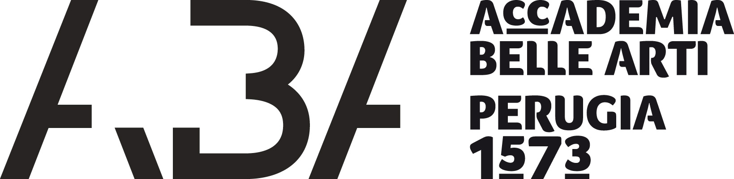

AVVISO

AVVISO STUDENTI

SI INFORMANO GLI STUDENTI CHE LA PRESENTAZIONE DEL MODELLO ISEE E’ STATA PROROGATA A VENERDI’ 11 NOVEMBRE 2016.
OLTRE QUESTA DATA NON VERRANNO PIU’ ACCETTATI.

LA SERETERIA DIDATTICA

Avviso affisso all’Albo dell’Accademia in data 7 novembre 2016 con prot. 2369

